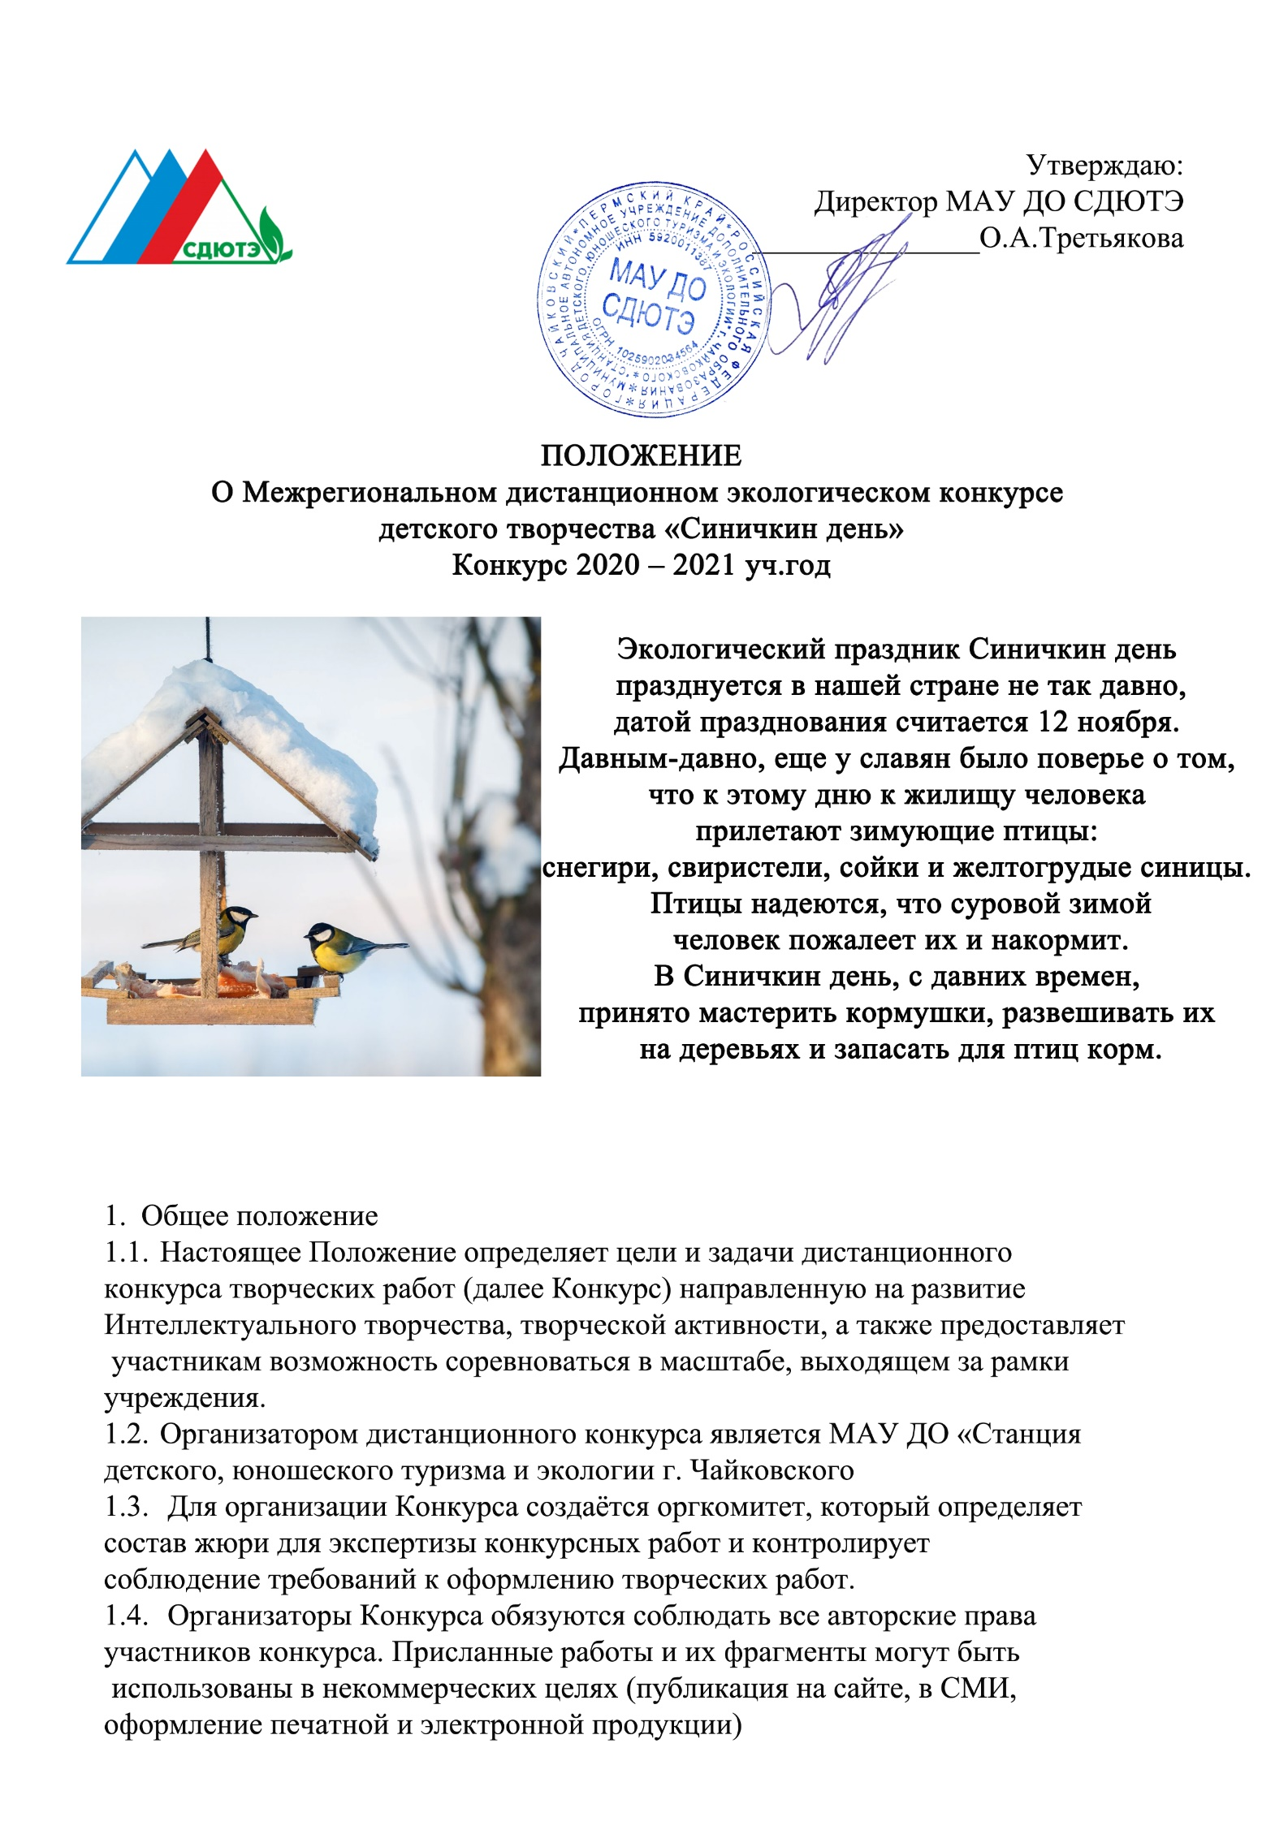

3. Предмет конкурса
Предметом конкурса являются рисунки и поделки, фотографии, посвященные зимующим птицам, отражающие жизнь птиц в дикой природе, а также, фотографии изготовленных кормушек.

4. Условия конкурса
Конкурс включает в себя следующие номинации:
- «Покормите птиц зимой» (конкурс экологического агитационного плаката)
- «Самая щедрая кормушка» (фотографии кормушек и детей с птицами);
- «Чудесная столовая» (конкурс на лучшую кормушку);
- «Птички-невелички» (творческие работы детей, выполненные в любой технике, отражающие жизнь зимующих птиц в дикой природе);
В конкурсе имеют право принимать участие дети в возрасте до 18 лет.
Участники несут ответственность за соблюдение законодательства Российской Федерации об авторском праве и смежных правах.
Принимаются работы, выполненные детьми самостоятельно, либо работы, выполненные детьми при помощи родителей или педагогов.
На конкурс принимаются фотографии выполненных рисунков и поделок.

5. Сроки проведения конкурса.
5.1. Подача творческих работ в конкурсную комиссию осуществляется с 10.11.2020 по 10.12.2020 г.
5.2. Материалы конкурса принимаются исключительно в электронном варианте по электронной почте konkursok@yandex.ru или konkursok2@mail.ru

6. Подведение итогов.
6.1. В течение 10 дней со дня окончания приёма заявок работает аттестационная комиссия.
6.2. По итогам конкурса компетентным жюри в каждом конкурсном направлении будут выбраны:
• победители (1,2,3 место в каждой номинации, с учётом возрастных категорий)
• лауреаты (призёры конкурса)
• дипломанты (обладатели специальных дипломов по решению жюри).
6.3. Решение жюри является окончательным, его комментирование и критика не допускаются.
6.4. Итоговый протокол с подписями всех членов жюри размещается на официальном сайте организации sdute.ru и в группе В Контакте https://vk.com/minizoo_tchaikovsky

7. Наградные документы.
7.1. Отправка наградных документов осуществляется в течение месяца после объявления результатов конкурса., на электронные адреса, указанные в анкетах-заявках.
7.3. Победители и призеры конкурса в качестве итогового документа получают электронный именной Диплом с печатью и подписью (по электронному адресу,

указанному в заявке). Участники, которые не вошли в число призеров, в качестве итогового документа получают электронный именной сертификат.

8. Требования к конкурсным материалам.
8.1. Общие требования:
• Соответствие условиям Конкурса (теме и направлениям, возрастным требованиям, срокам);
• Факт отправки работ означает согласие участника со всеми условиями Конкурса, согласие на обработку персональных данных;
• Оргкомитет не принимает работы не соответствующие требованиям Конкурса.
• Работы участников, нарушающих этические нормы и проявляющих неуважительное отношение к Оргкомитету и другим участникам, снимаются с конкурсов без предупреждения и объяснения причины.
8.2. К каждой конкурсной работе должна быть приложена анкета в формате Word (приложение 1) и копия квитанции об оплате орг. взноса.

8.6. К участию в конкурсе не допускаются:
• работы, авторство которых не принадлежит участнику;
• неэстетичные, небрежно выполненные работы;
• фотографии плохого качества;
• работы, к которым не приложены заявки и копии квитанции об оплате оргвзноса (либо с некорректно оформленными заявками).

9. Руководство подготовкой и проведением Конкурса
9.1. Общее руководство проведением Конкурса осуществляет оргкомитет, который приглашает жюри, привлекает благотворителей и подводит итоги.
Координатор конкурса – Удовиченко Лилия Вячеславовна.
Телефон – 8 950 447 69 54; 8 922 321 58 64

10. Финансовые условия.
Внимание! Участие в конкурсе платное.
Организационный взнос за участие в конкурсе составляет 100 рублей за каждого участника в каждой номинации.
Педагоги, под руководством которых выполнены детские работы (педагоги руководители), желающие получить собственный именной документ, также должны оплатить организационный взнос в размере 100 рублей. Обратите внимание, что документ для педагога-руководителя может быть заказан только при условии оплаты оргвзноса за участие ребенка. Заказать только один итоговый документ для педагога – руководителя без итогового документа для ребенка-автора нельзя. Руководитель может заказать 1 итоговый документ за подготовку нескольких участников., отразить оплату руководителя в анкете –заявке.
Оплата оргвзноса осуществляется банковским переводом.
Копия квитанции об оплате организационного взноса должна быть приложена к конкурсной работе.
Реквизиты для оплаты:
Муниципальное автономное учреждение дополнительного образования
«Станция детского, юношеского туризма и экологии»
г. Чайковского (МАУ ДО СДЮТЭ)
617762 Пермский край, г. Чайковский, ул. Горького 22, корпус 1
тел/факс (34241) 3-38-18; e-mail: sdute@yandex.ru
ИНН 5920011387 КПП 592001001 ОГРН 1025902034564
Банк получателя: УФК по Пермскому краю (МАУ ДО СДЮТЭ)
Отделение Пермь г. Пермь
Лицевой счёт: 3092400040 БИК 045773001 р/с 40701810165771300346
ОКТМО 57735000 КБК 00000000000000000130 КФО 2, КОСГУ 131
Обязательно для заполнения!
Назначение платежа – орг. взнос конкурс «Синичкин день»
Приложение 1
Анкета-заявка на участие в Межрегиональном дистанционном конкурсе творческих работ «Синичкин день»
(принимается строго в формате Word)

Ф.И. участника | Возраст участника | Наименование образовательного учреждения | Регион, город, поселок | Ф.И.О. педагога
Тема работы | Номинация | E-mail | Число и сумма оплаты орг. взноса | Номер и копия платежного документа
Контактный телефон | Другие сведения о работе (проекте)

